ESCUELA SUPERIOR POLITÉCNICA DEL LITORAL

CENTRO DE INVESTIGACIÓN CIENTÍFICA Y TECNOLÓGICA

**IMPLEMENTACIÓN DE VOZ SOBRE IP**

**EN EL HOTEL CARSO INN Y FILIARES**

Miguel Aníbal Calle Zúñiga

PROTEL-INTEC

Escuela Superior Politécnica del Litoral (ESPOL)

Campus Gustavo Galindo Velasco, Km. 30.5 vía Perimetral.

Apartado 09-01-5863. Guayaquil-Ecuador

miancall@espol.edu.ec

Director de Tesis – MT. Iván Ruíz Peña ihruiz@espol.edu.ec

**RESUMEN**

El presente proyecto tiene como principal objetivo proponer una solución a un problema de comunicación existente entre el Hotel Carso Inn ubicada en el cantón Milagro y su agencia situada en la ciudad de Guayaquil.

Actualmente la empresa tiene un enlace de radio con el cual se conecta con su agencia solo para la transmisión de datos; posee su propio sistema telefónico y red de datos separados, provocando un gasto en consumo de comunicaciones, altos costos y demás gastos innecesarios.

Con la implementación de este proyecto se reducirán los costes que se generan por la intercomunicación entre el hotel Carso Inn y su agencia. Se mejorará el servicio a los huéspedes con sus reservaciones y registros en cualquiera de sus oficinas que se encuentran en Milagro y Guayaquil.

La conexión de voz y datos entre los dos edificios se realizará mediante el actual enlace de radio y en cada hotel se implementará una central telefónica Alcatel-Lucent OmniPCX Office, que permitirá reutilizar el cableado telefónico actual.

Una vez instalado este sistema en los hoteles acrecentará las facilidades tanto para el personal encargado y los huéspedes.

**Palabras claves:** solución, servicio, voz, datos.

**ABSTRACT**

This project's main objective is to propose a solution to a communication problem between Carso Inn Hotel that located in Milagro town and its agency which located in the city of Guayaquil.

Actually the company has a radio link which is connected with his agency for data transmission; has its own telephone system and data networks separate, which are causing communications consumption expenditure, high costs and other unnecessary expenses.

The implementation’s project will reduce costs generated by the communication between the Carso Inn hotel and its agency. It will improve service to guests with reservations and registrations in any of its offices which are located in Milagro and Guayaquil.

The voice and data connection between the two buildings will be made by the current radio link and each hotel will implement a telephone exchange Alcatel-Lucent OmniPCX Office, which will reuse the existing telephone wiring.

Once installed this system in hotels will increase the facilities for both staff and guests.

**Keywords:** solution, service, voice, data.

**1. INTRODUCCIÓN**

La constante evolución de la telefonía desde su origen hasta nuestro tiempo en conjunto con los avances de la tecnología hace posible la comunicación por Internet y el envío de paquetes de voz a través de redes de datos que es lo que llamamos voz sobre IP (VoIP).

Se vive en una tiempo en la cual se necesita estar comunicado, gracias al auge de la gama de protocolos TCP/IP, han traído grandes avances y muchas posibilidades de servicios que pueden usar esta red.

La telefonía IP, por otro lado, es una tecnología que está en auge en el mundo de las telecomunicaciones, que consiste en brindar los mismos servicios que la telefonía tradicional pero usando como base la pila de protocolos TCP/IP. Esto proporciona una gran ventaja, al darle mayor uso a la infraestructura ya establecida de datos en un área local pero también grandes retos cuando se quiere implementar este servicio en Internet.

El propósito de este documento es brindar una solución convergente de voz y datos al hotel Carso Inn y su agencia basada en telefonía IP.

**2. SITUACIÓN ACTUAL DE LA EMPRESA**

Nombre de la empresa: Hotel Carso Inn

Matriz: Milagro, Calderón y nueve de Octubre

Número de agencias: 1

Número de centrales: 2

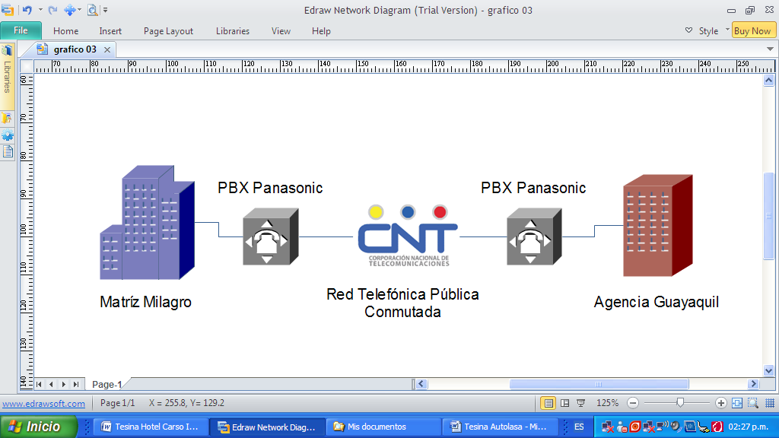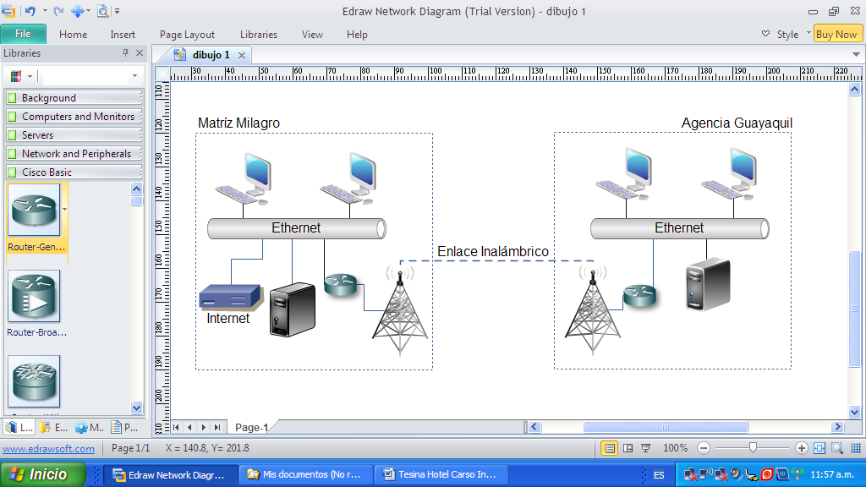• La empresa utiliza líneas externas de CNT para la intercomunicación entre la matriz y las agencias o viceversa, generando gastos muy significativos por este concepto.

Gráfico 01.- Conexión actual de las centrales telefónicas.

• Para la comunicación de datos cuenta con un enlace de radio privado, con una velocidad de 2 Mbps, la matriz se encuentra ubicada en la ciudad de Milagro y su sucursal en la ciudad de Guayaquil.

Gráfico 02.- Enlace inalámbrico de datos.

**3. IMPLEMENTACION DEL PROYECTO**

**3.1 Descripción del Proyecto**

Se implementará la tecnología de voz sobre IP en el Hotel Carso Inn y su agencia de la siguiente manera:

* Se reemplazará las centrales telefónicas actuales por centrales telefónicas Alcatel OmniPCX Office.

Gráfico 03.- Central telefónica Alcatel OmniPCX Office.

* Se establecerá una conexión directa entre las dos centrales por medio del enlace de radio privado que existe actualmente, que servirá para las llamadas telefónicas entre la matriz y la agencia, reduciendo así los altos costos de interconexión.
* Se reutilizará todas las terminales telefónicas analógicas con su respectivo cableado telefónico.
* La matriz contará con 8 líneas externas de CNT, las extensiones internas se distribuirán de la siguiente manera:

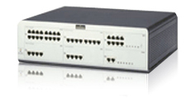• 3 teléfonos digitales Alcatel-Lucent 4019:

Gerencia

Administración

Secretaría

• 6 teléfonos móviles Alcatel-Lucent 300 Dect:

Guardianía

Mantenimiento

Jefe Administrativo

Discoteca

Restaurante

Casino

• 30 teléfonos analógicos

1 para cada habitación

• Telefonía en la PC

Recepción

* La agencia contará con 4 líneas externas de CNT, las extensiones internas se distribuirán de la siguiente manera:

• 2 teléfonos digitales Alcatel-Lucent 4019

Administración

Secretaría

• 3 teléfonos móviles Alcatel-Lucent 300 Dect

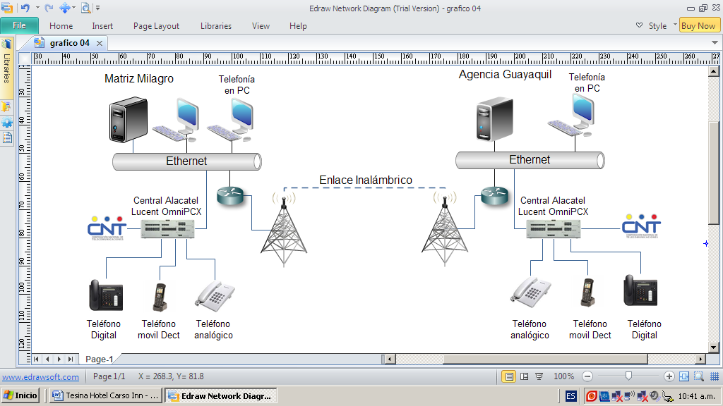Guardianía

Mantenimiento

Jefe Administrativo

• 20 teléfonos analógicos

1 para cada habitación

• Telefonía en la PC

Recepción

* La futura interconexión de voz y datos bajo una misma red será de la siguiente manera:

Gráfico 04.- Futura interconexión entre las centrales.

**3.2 Características de la central Alcatel Lucent OmniPCX Office**

**Servicios de Recepción:**

• Llamada directa a los clientes por nombre o con las teclas asignadas a la habitación.

• Visión global: disponibilidad, extensiones o estado de las habitaciones.

• Acceso seguro a todas las prestaciones del hotel.

• Registro de entrada rápido: con información limitada.

• Registro de salida cuando el cliente se va.

**Servicios de los huéspedes:**

• Recepción de llamadas telefónicas directamente en la habitación.

• Número directo dinámico (marcación directa desde el exterior).

• Asignación automática al registrarse.

• Configuración de llamadas automática temporizada.

• Acceso directo a los servicios del hotel (recepción, bar, restaurante, taxis) con teclas predefinidas.

**Varias**

• Buzón de correo: Asignación automática al registrarse, mensaje y consulta de buzón simplificada.

• Despertador: Programación del despertador desde el terminal de recepción o de la habitación.

• Estado de la habitaciones: Desde el terminal de recepción: posibilidad de consultar el estado general de todas las habitaciones.

• Control de costes: factura desglosada, restricción de llamadas, llamadas telefónicas mediante código personal.

**Administración y escalabilidad**

• Consola de administración OmniPCX Office.

Gráfico 05.- Consola de administración.

• Asistente de configuración.

• Restauración y copia de respaldo automatizada.

• Administración remota de teléfonos IP.

• Aprovisionamiento de teléfonos automático.

• Permite a usuarios configurar sus extensiones.

• Actualización automática en línea.

• Telefonía IP: puede convertir cualquier PC en terminal telefónica, sin necesidad de una terminal analógica.

**3.3 Descripción de otros equipos a instalar**

**Teléfono digital Alcatel-Lucent 4019**

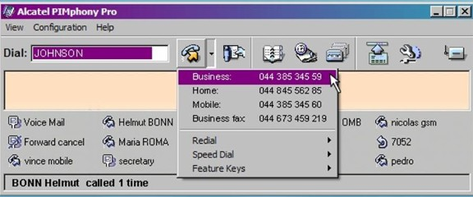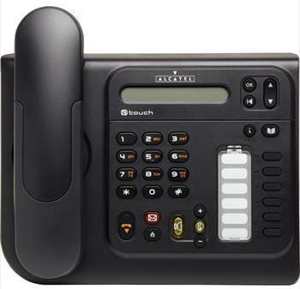Gráfico 06.- Alcatel-Lucent 4019

• Comunicaciones empresariales instantáneas.

• Ergonomía optimizada.

• Excelente calidad de sonido.

• Amplia gama de funciones de telefonía.

**Teléfono móvil Alcatel-Lucent 300 Dect**

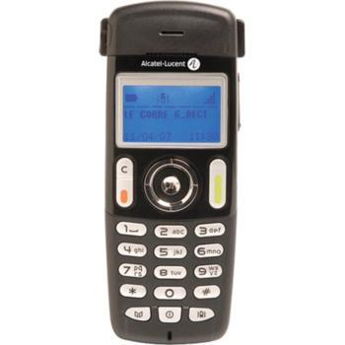Gráfico 07.- Alcatel-Lucent 300 Dect.

• Función vibración.

• Autonomía: 20 a 160 horas.

• Carga: 3,5 horas

• Resistencia a los impactos (pruebas de vibración y de caída).

• Trabaja con antena Alcatel Dect.

**Telefonía en PC mediante el softphone Alcatel PIMphony**

Gráfico 09.- Alcatel PIMphony.

• Servicio de telefonía.

• Telefonía IP.

• Servicio de mensajería.

• Registro de llamadas.

• Modalidad asistente.

**3.4 Presupuesto de implementación del proyecto**

|  |  |  |  |
| --- | --- | --- | --- |
| **Equipo** | **Valor unitario** | **Cantidad** | **Total** |
| Teléfono Digital | 105,00 | 5 | 525,00 |
| Antena Dect | 350,00 | 9 | 3150,00 |
| Teléfono inalámbrico | 200,00 | 9 | 1800,00 |
| Licencia del Softphone | 200,00 | 2 | 400,00 |
| Implementación de centrales | 1000,00 | 2 | 2000,00 |
|  | | **TOTAL** | **7875,00** |

Tabla 01.- Presupuesto de Implementación.

**4. CONCLUSIONES**

Luego de analizar el presente trabajo se ha llegado a las siguientes conclusiones:

• Con la implementación del sistema se facilitará la interconexión entre la matriz y su agencia, mejorando las comunicaciones entre sí, puesto que la telefonía IP hace que la voz viaje por redes IP y siendo este sistema más fiable, no se presentarán perdidas de señales o interrupciones en las comunicaciones.

• Ahorro significativo de tiempo y sobre todo en dinero, ya que las llamadas entre la matriz y agencia no tendrán que utilizar troncales externas sino que utilizarán el enlace de radio actual.

**5. RECOMENDACIONES**

Con la implementación del sistema se recomienda lo siguiente:

• Capacitar al personal que va a utilizar las nuevas centrales y equipos, para asá obtener un funcionamiento óptimo de los mismos, evitando futuros errores de los empleados del hotel, que causen problemas a los huéspedes.

• Tener en cuenta las medidas de seguridad eléctrica para el sistema instalado, tanto para garantizar el funcionamiento ininterrumpido de la Red de Voz, como para proteger los equipos y al personal de posibles fallas eléctricas.

• Si la empresa desarrolla planes de expansión, se recomienda contratar una red corporativa (intranet) para mantener la comunicación entre locales, con lo cual se mejora considerablemente el ancho de banda de la red.

**BIBLIOGRAFÍA**

* Enciclopedia libre Wikipedia:

<http://es.wikipedia.org/wiki/Voz_sobre_IP> (24/01/2011)

* Página principal de Recursos de VoIP:

<http://www.recursosvoip.com/intro/index.php> (24/01/2011)

* Monografías.com:

<http://www.monografias.com/trabajos26/voz-sobre-ip/voz-sobre-ip.shtml> (25/01/2011)

* Página principal de Cisco Systems:

<http://www.cisco.com/web/ES/solutions/es/voice_over_ip/index.html> (25/01/2011)

* Página principal del Hotel Carso Inn:

<http://www.hotelcarsoinn.com> (25/01/2011)

* Productos Alcatel-Lucent

<http://www.alcatelproducts.com.ar/content/view/6/30/> (24/01/2011)